​Qual das alternativas abaixo descreve corretamente a função da tag <head> em um documento HTML?
- A tag <head> é usada para definir a estrutura visível de um documento HTML, como títulos, parágrafos e imagens.
- ​A tag <head> é usada para incluir metadados e informações de configuração que não são visíveis para o usuário, como charset e viewport.
- A tag <head> é usada para criar links e definir destinos de navegação dentro de um documento HTML.
- A tag <head> é utilizada para definir o conteúdo principal visível ao usuário, como textos e elementos interativos.
- A tag <head> é responsável por estilizar o conteúdo da página, definindo cores e fontes.
Resposta: b
​A tag <head> é usada para incluir metadados e informações de configuração que não são visíveis para o usuário, como charset e viewport.
A tag <head> é usada para incluir metadados e informações de configuração que não são visíveis para o usuário, como charset e viewport. Esta tag é fundamental para configurar aspectos técnicos do documento HTML, garantindo a correta exibição e funcionamento da página.

​Qual das alternativas abaixo é a estrutura correta de um documento HTML básico?
a)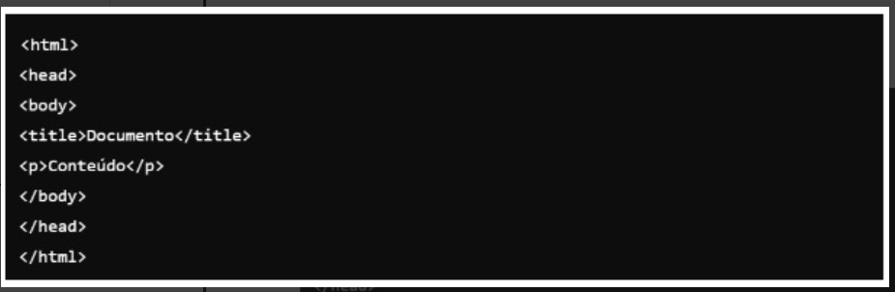
b)
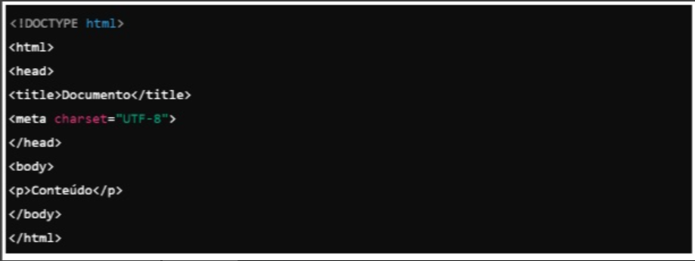
c)
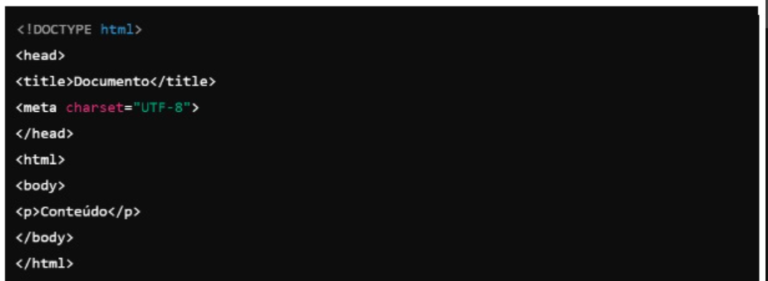
d)
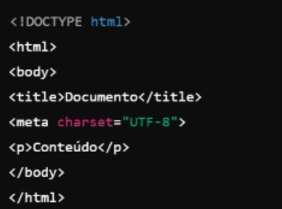
e)
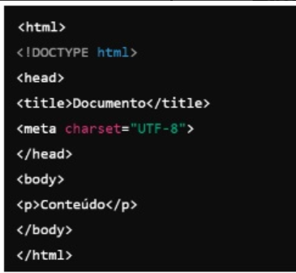

Resposta: b
​A estrutura correta de um documento HTML básico deve começar com a declaração <!DOCTYPE html>, seguida pela tag <html>. Dentro da tag <html>, deve haver uma tag <head> que contém o título e os metadados, como charset, e uma tag <body> que contém o conteúdo visível da página, como parágrafos e outros elementos HTML.

Sobre elementos e atributos em HTML, assinale a alternativa correta:
- ​Os elementos HTML são representados por tags que possuem uma abertura e um fechamento, indicados por sinais de menor e maior.
- Os atributos são usados para definir partes do conteúdo visível ao usuário, como parágrafos e títulos.
- ​A tag <head> é usada para definir o conteúdo visível da página, como texto e imagens.
- A tag <body> é usada exclusivamente para inserir metadados como charset e viewport.
- ​A tag <img> não necessita de atributos para ser funcional.
Resposta: a
​Os elementos HTML são representados por tags que possuem uma abertura e um fechamento, indicados por sinais de menor e maior.
Essas tags definem partes do conteúdo HTML, enquanto os atributos fornecem informações adicionais sobre os elementos.
​

​Qual das seguintes opções descreve corretamente a utilização dos atributos nas tags HTML?
- Os atributos são usados apenas na tag <body> para definir o conteúdo visível.
- A tag <h1> deve ter obrigatoriamente um atributo lang para definir a linguagem do documento.
- A tag <a> é usada para definir a codificação de caracteres do documento HTML.
- Os atributos não podem ser usados em conjunto com a tag <img>.
- ​A tag <html> pode ter o atributo lang para especificar a linguagem do documento, útil para navegadores e motores de busca.
Resposta: e
​A tag <html> pode ter o atributo lang para especificar a linguagem do documento, útil para navegadores e motores de busca.
A tag <html> pode ter o atributo lang para especificar a linguagem do documento. Isso é útil para navegadores e motores de busca, pois ajuda a garantir a correta interpretação e exibição do conteúdo da página.

​ Considerando a estrutura básica de um documento HTML e as funções das tags e atributos, qual das opções abaixo descreve corretamente a função da tag <meta> com o atributo viewport?
- A tag <meta> com o atributo viewport é usada para definir a codificação de caracteres do documento HTML.
- A tag <meta> com o atributo viewport é usada para especificar a linguagem do documento HTML para navegadores e motores de busca.
- A tag <meta> com o atributo viewport é usada para definir o título da página que aparece na aba do navegador.
- A tag <meta> com o atributo viewport é usada para inserir imagens no documento HTML.
- ​A tag <meta> com o atributo viewport é usada para tornar a página responsiva, ajustando-se automaticamente a diferentes tamanhos de tela.
Resposta: e
A tag <meta> com o atributo viewport é usada para tornar a página responsiva, ajustando-se automaticamente a diferentes tamanhos de tela.
A tag <meta> com o atributo viewport é utilizada para definir como o conteúdo da página deve ser exibido em diferentes dispositivos, tornando a página responsiva. Isso significa que a página se ajustará automaticamente a diferentes tamanhos de tela, como desktops, tablets e smartphones, proporcionando uma melhor experiência de visualização.
​
​Leia o texto a seguir:
Em uma aula sobre Desenvolvimento FrontEnd, é essencial compreender a estrutura básica do HTML e como utilizar elementos e atributos para construir uma página web funcional. Um dos aspectos abordados foi a criação de um arquivo HTML básico, que inclui a declaração do tipo de documento, bem como as tags <html>, <head>, e <body>. Dentro do <head>, são inseridos metadados que não são visíveis para o usuário, enquanto no <body>, colocamos o conteúdo visível. A prática com o Visual Studio Code (VS Code) ajuda a visualizar em tempo real as modificações feitas no código.

Com base no texto acima, analise as alternativas a seguir e assinale a que descreve adequadamente o uso da tag <title> dentro de um documento HTML:
​
- A tag <title> é usada para definir o conteúdo principal da página, visível dentro da tag <body>.
- A tag <title> deve ser utilizada dentro da tag <body> para definir o título do primeiro parágrafo da página.
- A tag <title> é usada para especificar a linguagem do documento, como inglês ou português.
- ​A tag <title> deve ser utilizada dentro da tag <head> para definir o título da página, que aparece na aba do navegador.
​
- A tag <title> é utilizada para incluir scripts externos que serão executados na página.

​Leia o texto a seguir:
Em uma aula sobre Desenvolvimento FrontEnd, é essencial compreender a estrutura básica do HTML e como utilizar elementos e atributos para construir uma página web funcional. Um dos aspectos abordados foi a criação de um arquivo HTML básico, que inclui a declaração do tipo de documento, bem como as tags <html>, <head>, e <body>. Dentro do <head>, são inseridos metadados que não são visíveis para o usuário, enquanto no <body>, colocamos o conteúdo visível. A prática com o Visual Studio Code (VS Code) ajuda a visualizar em tempo real as modificações feitas no código.

Com base no texto acima, analise as alternativas a seguir e assinale a que descreve adequadamente o uso da tag <title> dentro de um documento HTML:
- A tag <title> é usada para definir o conteúdo principal da página, visível dentro da tag <body>.
- A tag <title> deve ser utilizada dentro da tag <body> para definir o título do primeiro parágrafo da página.
- A tag <title> é usada para especificar a linguagem do documento, como inglês ou português.
- ​A tag <title> deve ser utilizada dentro da tag <head> para definir o título da página, que aparece na aba do navegador.
- A tag <title> é utilizada para incluir scripts externos que serão executados na página.
Resposta: d
​A tag <title> deve ser utilizada dentro da tag <head> para definir o título da página, que aparece na aba do navegador.
Essa tag é fundamental para identificar a página no navegador e para otimização em motores de busca (SEO).
​

